ICS 17.220.20
CCS N 20
团体标准
低压分布式电源采集监控系统 第9部分：接口转接器型式要求

Acquiring and monitoring system of low-voltage distributed resources—
Part 9:Type requirements for interface adapter

2025.06.15

在提交反馈意见时，请将您知道的相关专利连同支持性文件一并附上。
XXXX-XX-XX发布
XXXX-XX- 实施
XXXX-XX-XX实施
T/CIMA 0142.9—XXXX

中国仪器仪表行业协会 发布

目 次
前 言 II
引 言 III
1 范围 1
2 规范性引用文件 1
3 术语和定义 1
4 外形结构 1
5 通信接口 1
6 标识和标志 1
附 录 A （规范性） 接口转接器外观和尺寸 3
附 录 B （规范性） 接口转接器指示灯状态 7
附 录 C （规范性） 接口定义 8

前 言
本文件按照GB/T 1.1—2020《标准化工作导则 第1部分：标准化文件的结构和起草规则》的规定起草。
本文件是T/CIMA 0142《低压分布式电源采集监控系统》的第9部分。
请注意本文件的某些内容可能涉及专利。本文件的发布机构不承担识别专利的责任。
本文件由中国仪器仪表行业协会电工仪器仪表分会提出。
本文件由中国仪器仪表行业协会归口。
本文件起草单位：。
本文件主要起草人：。
本次为首次发布。

引 言
T/CIMA 0142《低压分布式电源采集监控系统》由下列11个部分构成。
——第1部分：总则。目的在于规定低压分布式电源采集监控系统的基本要求，确立系统的结构、功能和安全防护要求。
——第2部分：运行监测与调节控制技术要求。目的在于规定低压分布式电源采集监控系统的运行监测与调节控制技术要求，确立用户侧、台区侧和平台侧在不同场景下的监测数据、调节控制条件和方法。
——第3部分：本地数据交换协议。目的在于规定低压分布式电源采集监控系统的本地数据交换协议，确立低压分布式电源与传感控制设备之间数据通信的物理层、数据链路层、应用层要求。
——第4部分：安全防护技术要求。目的在于规定低压分布式电源采集监控系统的安全防护和安全管理要求，确立终端安全、通信网络安全、区域边界安全、物理环境安全、主机安全、应用安全、数据安全、密码应用安全和安全管理中心的技术要求。
——第5部分：分布式电源接入单元技术要求。目的在于规定低压分布式电源采集监控系统中分布式电源接入单元的技术要求，确立分布式电源接入单元的环境要求、工作电源、机械要求、电气要求、主控单元主要性能指标、接口要求、功能要求、安全要求和电磁兼容性等相关要求。
——第6部分：接口转接器技术要求。目的在于规定低压分布式电源采集监控系统的接口转接器技术要求，确立接口转接器的环境要求、功率消耗、机械要求、通信接口、功能要求、安全要求和电磁兼容性等相关要求。
——第7部分：应用软件功能及接口技术要求。目的在于规定低压分布式电源采集监控系统的应用软件技术要求，确立低压分布式电源采集监控微应用和分布式电源管理APP的功能和接口要求。
——第8部分：分布式电源接入单元型式要求。目的在于规定低压分布式电源采集监控系统的分布式电源接入单元型式要求，确立分布式电源接入单元的外形结构、通信接口和标识等要求。
——第9部分：接口转接器型式要求。目的在于规定低压分布式电源采集监控系统的接口转接器型式要求，确立接口转接器的外形结构、通信接口和标识等要求。
——第10部分：分布式电源接入单元检验规范。目的在于规定低压分布式电源采集监控系统的分布式电源接入单元检验要求，确立分布式电源接入单元的试验条件、试验方法和检验规则。
——第11部分：接口转接器检验规范。目的在于规定低压分布式电源采集监控系统的接口转接器检验要求，确立接口转接器的试验条件、试验方法和检验规则。

低压分布式电源采集监控系统
第9部分：接口转接器型式要求
- 范围
本文件规定了接口转接器的外形结构、接口、标识和标志。
本文件适用于接口转接器的设计、制造、检验和使用。
- 规范性引用文件
下列文件中的内容通过文中的规范性引用而构成本文件必不可少的条款。其中，注日期的引用文件，仅该日期对应的版本适用于本文件；不注日期的引用文件，其最新版本（包括所有的修改单）适用于本文件。
GB/T 17215.352 | 交流电测量设备 特殊要求 第52部分：符号
T/CIMA 0142.1 | 低压分布式电源采集监控系统 第1部分：总则
T/CIMA 0142.6 | 低压分布式电源采集监控系统 第6部分：接口转接器技术要求
- 术语和定义
T/CIMA 0142.1和T/CIMA 0142.6界定的术语和定义适用于本文件。
- 外形结构
  - 外形尺寸
接口转接器尺寸：90 mm（长）×80 mm（宽）×74 mm（高），应符合附录A的规定。
  - 状态指示
接口转接器应具备通信和运行状态指示功能，应符合附录B的规定。
- 接口
接口转接器通信接口应满足以下要求：
- 低压分布式电源接口，采用航空插头接口型式。接口型式应符合附录A的规定，接口管脚定义应符合附录C的规定；
- 数据采集器接口，采用航空插头接口型式。接口型式应符合附录A的规定，接口管脚定义应符合附录C的规定；
- 传感控制设备通信接口的接口型式应符合附录A的规定，接口定义应符合附录C的规定。
- 标识和标志
  - 产品
接口转接器标识所用文字应为规范中文，可以同时使用外文，标识应清晰、牢固、易于识别，使用的符号应符合 GB/T 17215.352的规定，应有下列标识和标志：
- 制造年份；
- 出厂编号；
- 资产条码；
- 名称及型号；
- 制造厂名称及注册商标；
- 工作状态指示。
  - 包装
接口转接器的包装箱上应有下列标识和标志：
- 标以“小心轻放”、“向上”、“防潮”、“层叠”等图标；
- 制造厂商的名称、地址、电话、网址；
- 产品名称、型号、执行标准号；
- 产品数量、体积、质量。

- （规范性）
接口转接器外观和尺寸
  - 接口转接器外观结构示意图
接口转接器外观结构见图A.1。

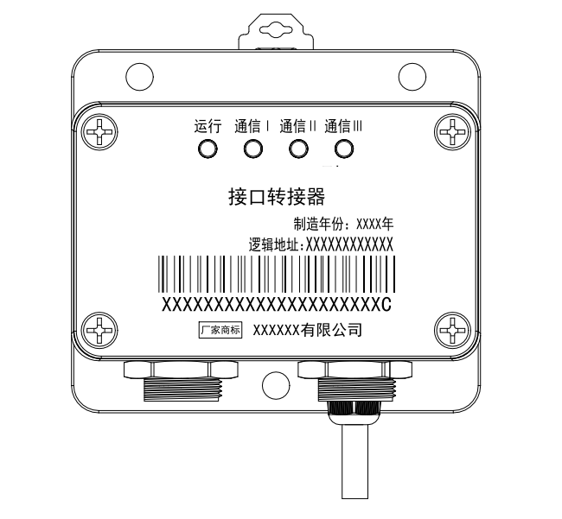
图A.1 接口转接器外观结构示意图

  - 接口转接器外观尺寸简图
接口转接器外观尺寸应与图A.2相符合。

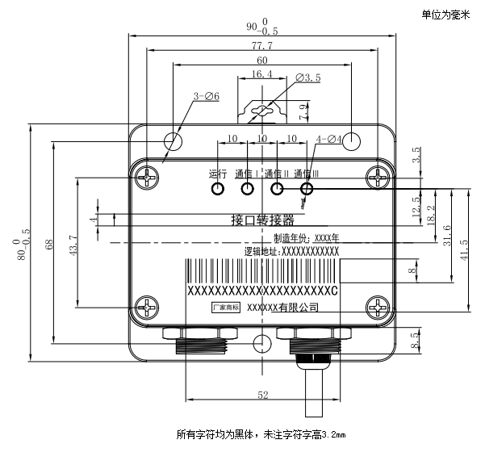
图A.2 接口转接器尺寸简图

  - 接口转接器侧视尺寸简图
接口转接器侧视尺寸应与图A.3相符合。

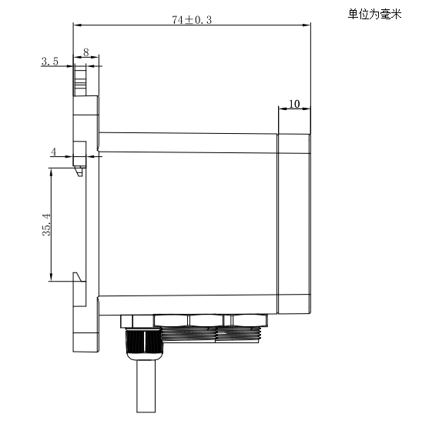
图A.3 接口转接器侧视尺寸简图

  - 接口转接器接口简图
接口转接器接口应与图A.4相符合。
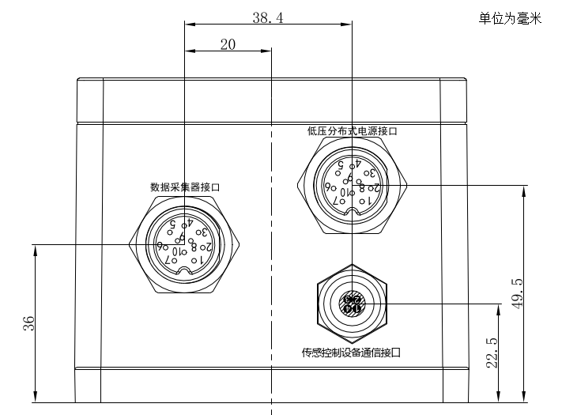

图A.4 接口转接器接口简图

- （规范性）
接口转接器指示灯状态
  - 接口转接器指示灯状态释义
接口转接器指示灯状态应与表B.1相符合。
表B.1指示灯状态释义
指示灯 | 指示灯状态 | 释义
通信Ⅰ状态指示灯 | 红绿双色：绿（发）红（收） | 与数据采集器通信
通信Ⅰ状态指示灯 | 灭 | 未通信
通信Ⅱ状态指示灯 | 红绿双色：绿（发）红（收） | 与低压分布式电源通信
通信Ⅱ状态指示灯 | 灭 | 未通信
通信Ⅲ状态指示灯 | 红绿双色：绿（发）红（收） | 与传感控制设备通信
通信Ⅲ状态指示灯 | 灭 | 未通信
运行状态指示灯 | 红色常亮 | 初始化
运行状态指示灯 | 红灯闪烁（1Hz） | 正常运行
运行状态指示灯 | 灭 | 异常

- （规范性）
接口定义
  - 传感控制设备通信接口定义
传感控制设备通信接口应与表C.1相符合。
表C.1 传感控制设备通信接口定义说明
线号 | 信号名称 | 信号符号 | 说明
1 | 信号 | RS-485 B | 连接传感控制设备通信接口
2 | 信号 | RS-485 A | 连接传感控制设备通信接口
3 | 电源 | VCC | 电源输入，为接口转接器供电
4 | 地 | GND | 电源输入，为接口转接器供电
  - 数据采集器通信接口管脚定义
数据采集器通信接口管脚定义应与表C.2相符合。
表C.2 数据采集器接口管脚定义说明
接口管脚编号 | 信号名称 | 信号符号 | 说明
1 | 信号 | RS-485 B | 连接数据采集器
2 | 信号 | RS-485 A | 连接数据采集器
3 | 电源 | VCC | 电源输出，为数据采集器提供电源
4 | 地 | GND | 电源输出，为数据采集器提供电源
5 | 预留
6 | 预留
7 | 预留
8 | 预留
9 | 预留
10 | 预留
  - 分布式电源接口管脚定义
分布式电源接口管脚定义应与表C.3相符合。
表C.3低压分布式电源接口管脚定义说明
接口管脚编号 | 信号名称 | 信号符号 | 说明
1 | 信号 | RS-485 B | 连接低压分布式电源
2 | 信号 | RS-485 A | 连接低压分布式电源
3 | 电源 | VCC | 电源输入，连接低压分布式电源的数据采集器电源输出接口
4 | 地 | GND | 电源输入，连接低压分布式电源的数据采集器电源输出接口
5 | 预留
6 | 预留
表C.3低压分布式电源接口管脚定义说明(续)
接口管脚编号 | 信号名称 | 信号符号 | 说明
7 | 预留
8 | 预留
9 | 预留
10 | 预留
______________________________

